CURSO DE FORMAÇÃO TÉCNICO-PROFISSIONAL - PAPILOSCOPISTA POLICIAL: 011/2026
IMAGENS DA PROVA: A

CIÊNCIA PAPILOSCÓPICA I (DECADATILAR) Questão 1 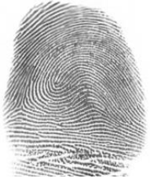 Questão 2 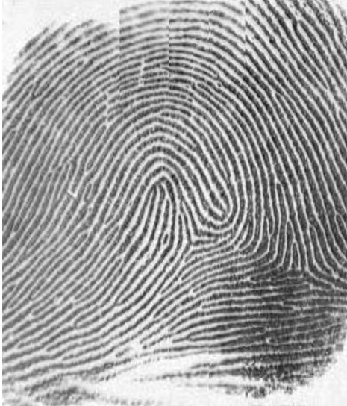 Questão 3 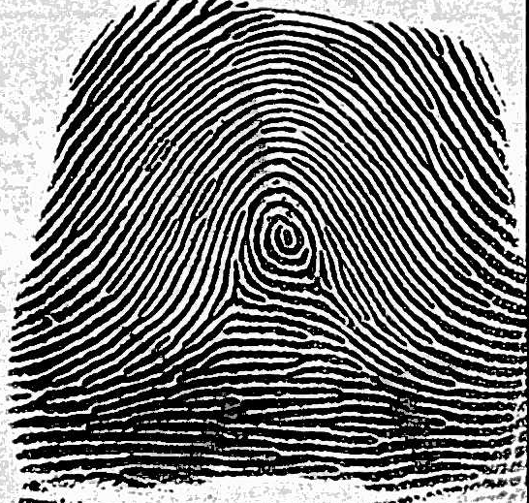 Questão 4  Questão 6 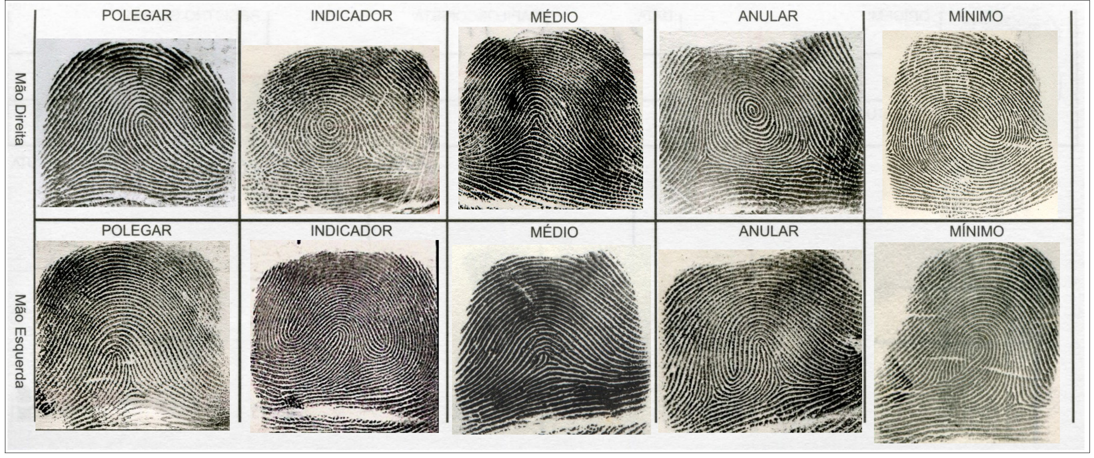 Questão 7  CONFRONTO PAPILOSCÓPICO II Questão 43 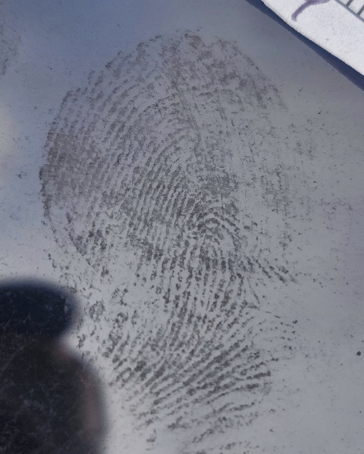 Questão 44 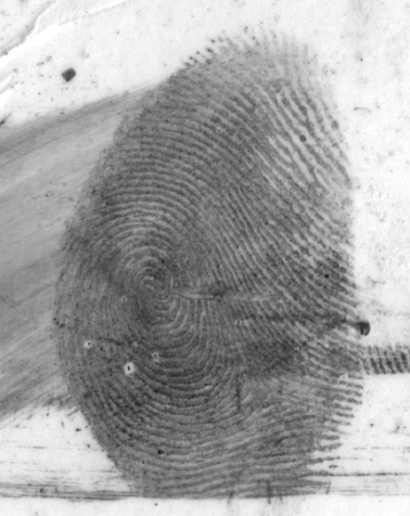 Questão 45 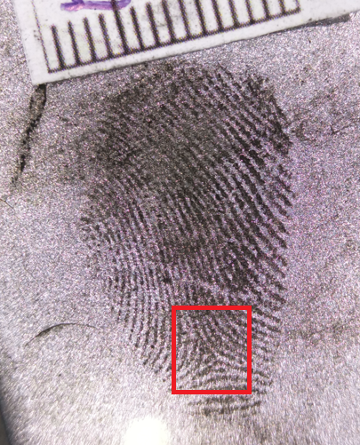 CIÊNCIA PAPILOSCÓPICA II (QUIROSCOPIA) Questão 58 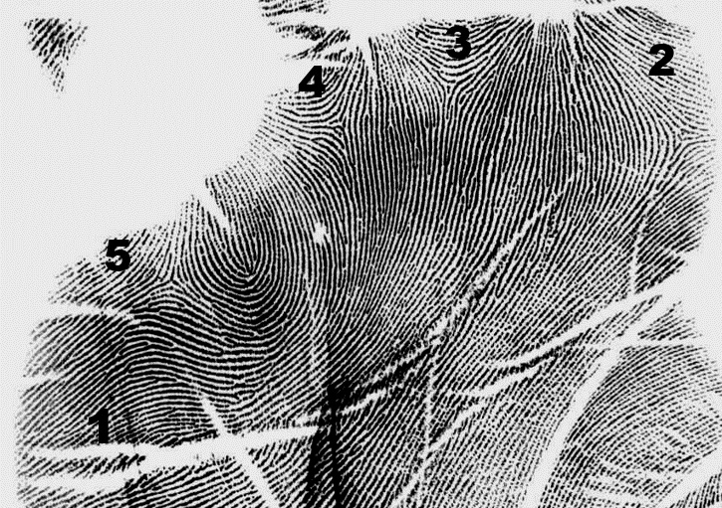 Questão 59 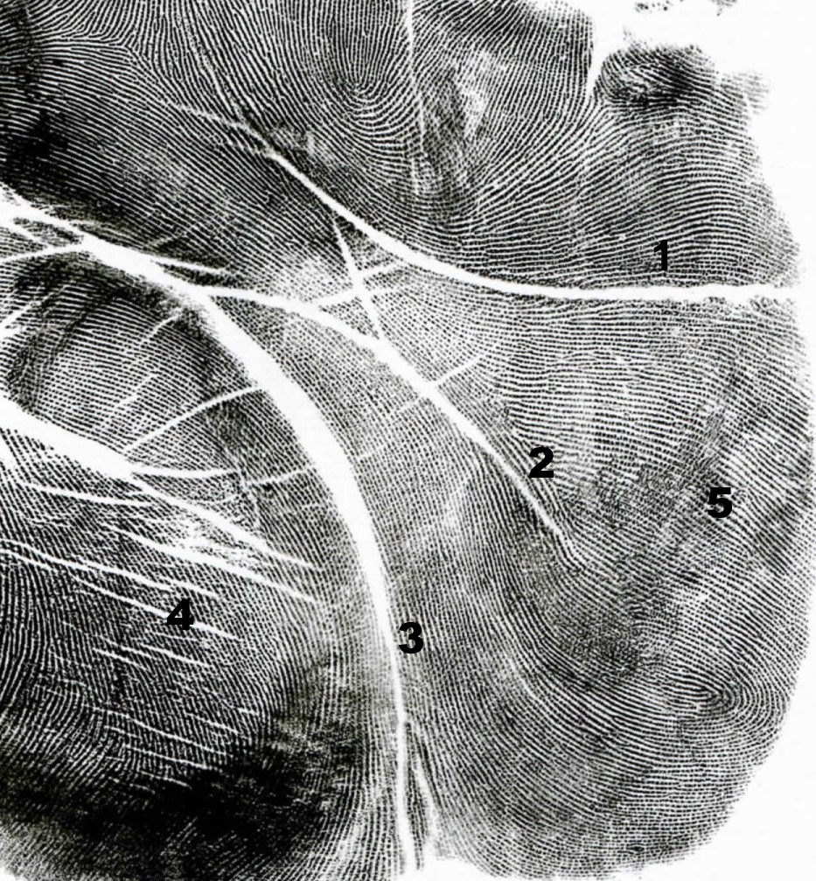 Questão 60 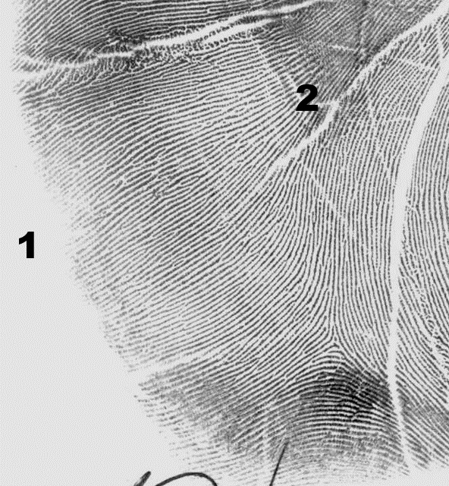 CIÊNCIAS FORENSES: NOÇÕES BÁSICAS EM PERÍCIA Questão 96 

